KINERJA PEGAWAI DINAS PERHUBUNGAN PADA BIDANG ANGKUTAN DALAM PELAYANAN ANGKUTAN KOTA
DI KOTA CIREBON
SKRIPSI
Diajukan untuk memenuhi persyaratan penyelesaian
Program Strata Satu (S1) Pada Program Studi Administrasi Publik Fakultas Ilmu Sosial dan Budaya
Universitas Swadaya Gunung Jati

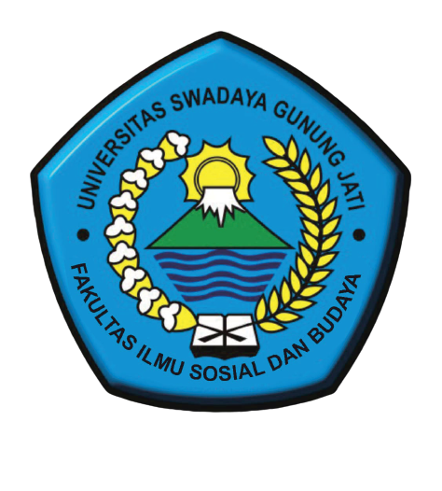

Oleh :
FANI MAHARANI SOFYAN
NPM. 118090091

PROGRAM STUDI ADMINISTRASI PUBLIK
FAKULTAS ILMU SOSIAL DAN BUDAYA
UNIVERSITAS SWADAYA GUNUNG JATI
CIREBON
2022

